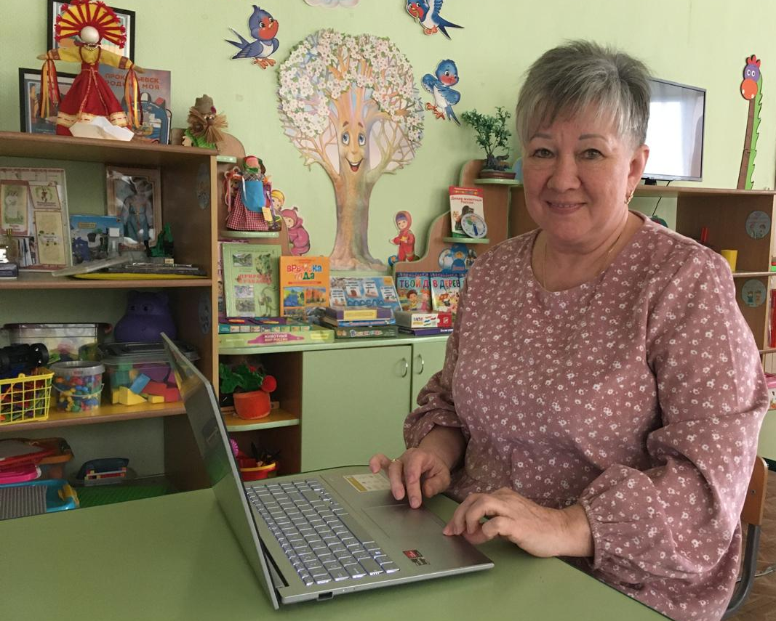

«Без компьютера как без рук»
В 80-е годы я даже представить не могла, что такое персональный компьютер.
Персональные компьютеры были относительно новым феноменом даже в развитых странах мира, не говоря уже о Советском Союзе, где эта технология была менее распространенной среди населения.
Первые модели персональных компьютеров, доступные нам, были довольно примитивными по современным меркам. Например, «Электроника БК-0010», выпущенная в конце 1980-х годов, имела всего 32 килобайта оперативной памяти и монохромный дисплей. Эти устройства использовались главным образом для учебных целей и простых вычислений.
Поэтому неудивительно, что многие советские граждане, включая меня, могли не иметь представления о том, что такое персональный компьютер. Это было время, когда информационные технологии только начинали проникать в повседневную жизнь, и их влияние на общество еще не было столь значительным, как сегодня. Семимильными шагами компьютерные технологии ворвались в нашу жизнь. И сейчас даже представить трудно как мы жили без интернета и компьютеров.
В своей работе я очень много использую компьютер готовлю презентации, создаю документы, отчеты, дипломы, пишу статьи в (Microsoft Word). Выполняю расчеты с числами, работаю с таблицами (Microsoft Excel, Google). Использую графику и дизайн для рисования, обработки изображений, редактирования фотографий. Постоянно пользуюсь электронной почтой (отправка писем) общаюсь при помощи видеоконференций в мессенджере (WhatsApp, Zoom, Telegram).
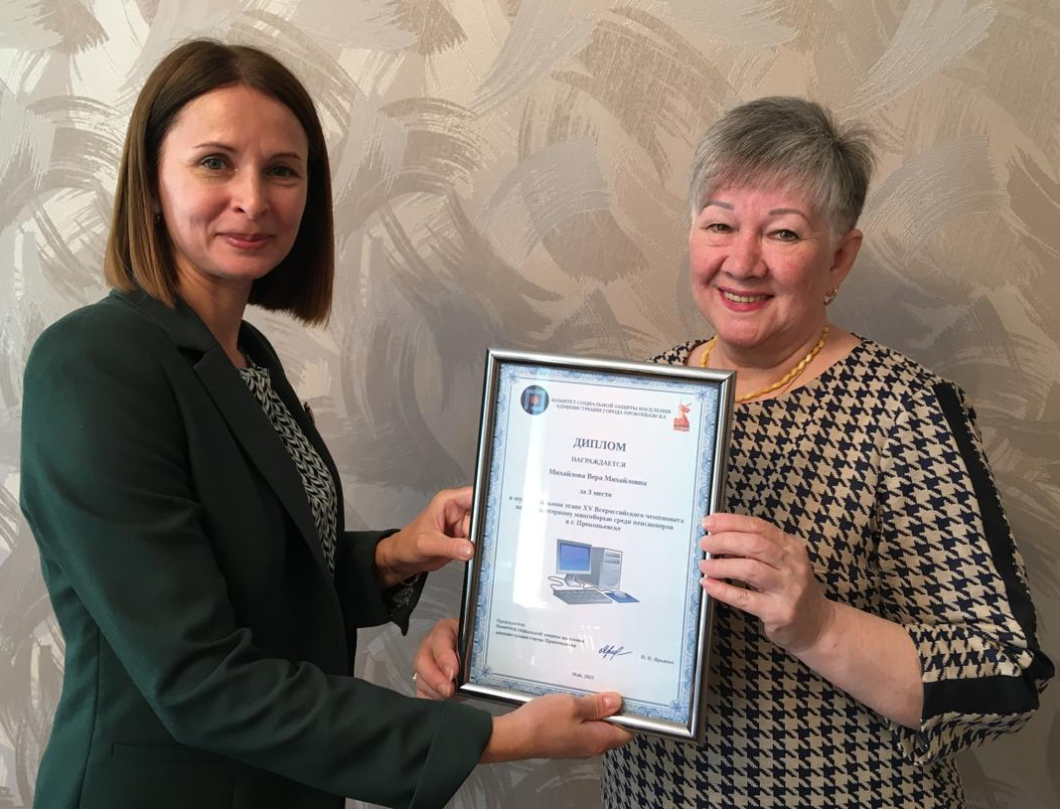

А 14 мая 2025 года я приняла участие в Муниципальном этапе XV Всероссийского чемпионата по компьютерному многоборью среди пенсионеров города Прокопьевска, который прошел в дистанционном формате видео встречи Яндекс Телемост. Участвуя в конкурсе, я заняла III место, что положительно повлияло на мою самооценку. Мне очень приятно сознавать, что я иду в ногу со временем.

